泰安长城中学举办“高一物理学习初探”讲座

为进一步推进我校课程改革，提升学生的学科素养，3月7日，泰安长城中学举办“长城大讲堂”系列课程之 “高一物理学习初探”讲座，倪振老师主讲，物理教研组全体教师和高一部分学生参加，物理教研组组长冯晓老师主持。

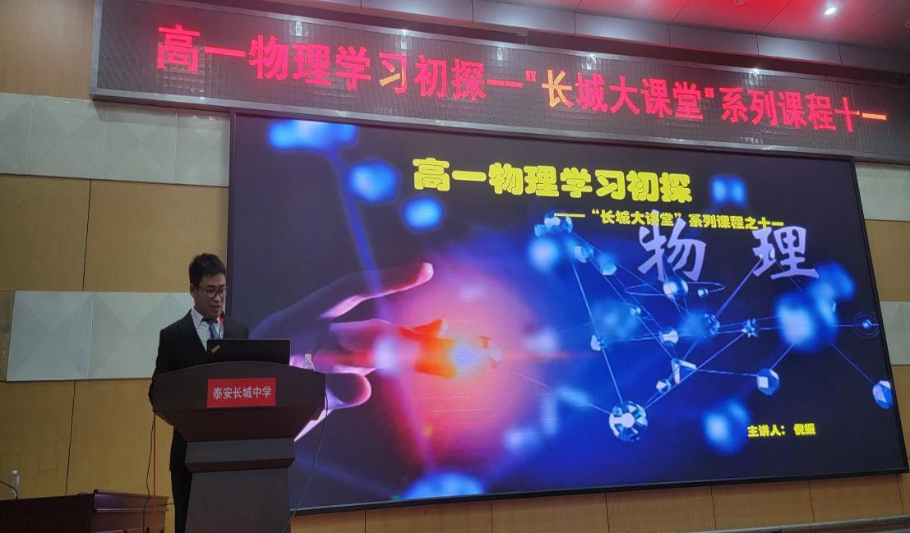

（倪振老师主讲）

倪振老师从新课标、新教材、新高考的要求出发，介绍了物理学发展概况，阐明了物理学研究的意义和价值，对高中物理学科四大核心素养进行了深入细致的解读，结合高考真题案例，分析了新高考的命题趋势和方向，引导学生找到学好高中物理的方法，具有较强的指导性。

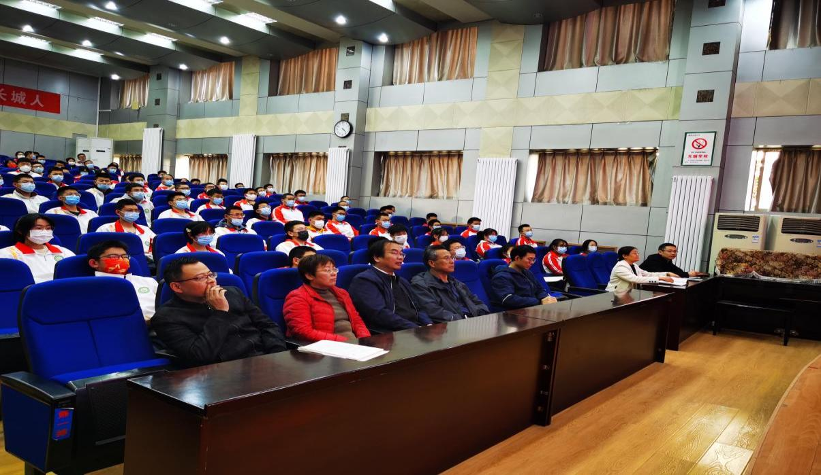

（师生们认真聆听）

课程中心徐春华主任充分肯定了物理教研组的集体教研和学生们浓厚的学习氛围，阐释了学习物理的价值所在，鼓励学生们用科学的方法学好物理，抓住时代给予我们的契机，肩负中华民族伟大复兴的中国梦的使命，埋下理性的种子，勇于探究，乐于创新，勤于耕耘，开创未来美好的前景。

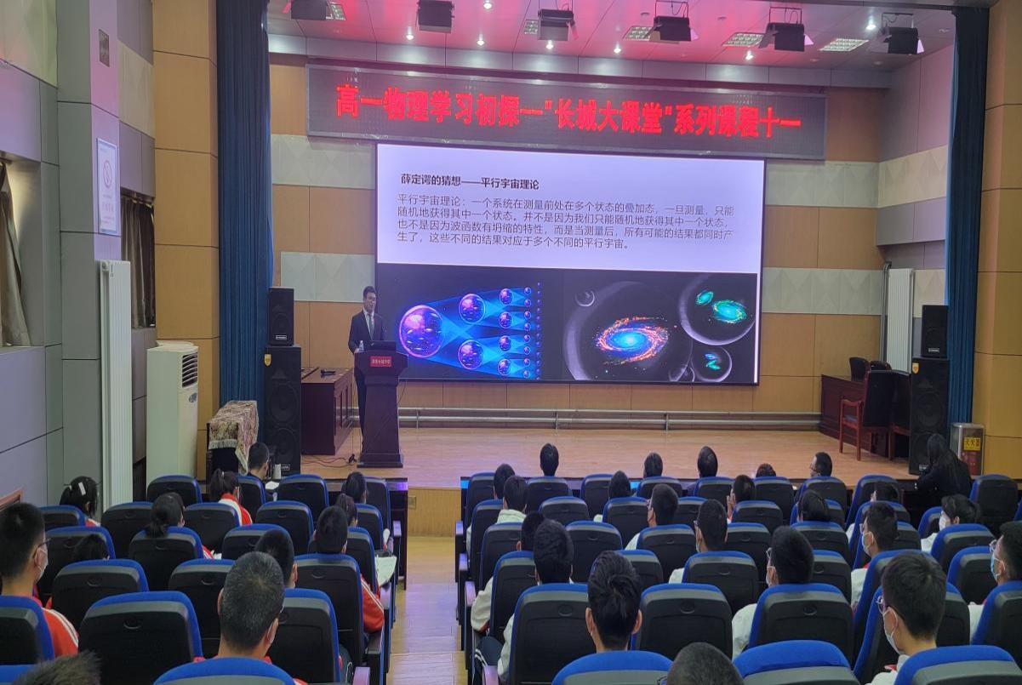

（讲座场景）

本次活动以新课程理念为指导，以促进学生发展为宗旨，进一步激发了学生们热爱学习、热爱科学、热爱祖国的热情。同时增强了教师课程开发和新高考研究的意识。物理教研组将继续探索，不断提升专业水平，为推进现代化特色学校建设不懈努力。